ДОКЛАД ЗА ДЕЙНОСТТА НА
НАРОДНО ЧИТАЛИЩЕ „ДОБРИ ЛЮЦКАНОВ – 1912” ЗА ПЕРИОДА 01.01.2021 – 31.12.2021 ГОДИНА

ИЗГОТВИЛ: МАРИЙКА ВЕЛИКОВА

ДОКЛАД ЗА ДЕЙНОСТТА НА ЧИТАЛИЩЕТО ПРЕЗ 2021 ГОДИНА

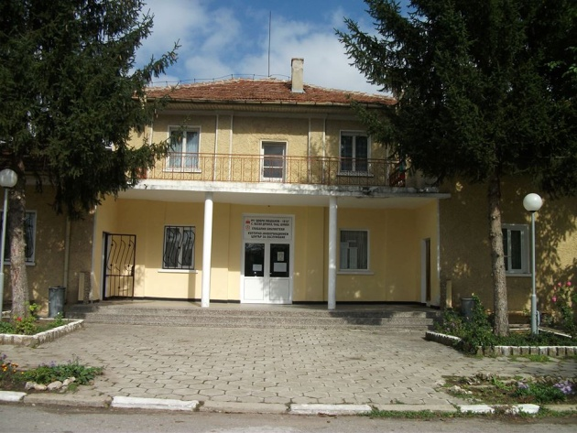
За нас Народно читалище „Добри Люцканов- 1912”
е гражданска организация, регистрирана по Закона на народните читалища, вписана към Министерството на културата под № 524 и в Агенцията по вписванията под №
20180514151226/24.06.2021 год.
През 2021 година читалището осъществяваше дейността си в съгласие със своите програмни цели:
- Разпространение на духовни и културно – просветни ценности, подпомагане на културното и творческо развитие, обогатяване на социалната и образователната дейност;
- Повишаване на квалификацията на информираността на всички звена от обществено – политическия, социално – икономическия и културния живот в с. Васил Друмев;
- Подпомагане и развитие на младежките дейности;
- Осигуряване на достъп до информация;

Дейности за постигане на тези цели:
- Уреждане и поддържане на библиотека, читалня, фото и видео материали;
- Развиване и подпомагане на любителското художествено творчество;
- Организиране на празненства, концерти, чествания, изложби, конкурси;
- Събирания и разпространяване на знания за родния край;
- Предоставяне на компютърни и интернет услуги.
- Популяризиране и надграждане на утвърдилия се вече Кулинарен
Фестивал „Забравени традиции – обредни трапези”;
- Кандидатстване, разработване и реализиране на проекти;
- Услуги в библиотеката по време на пандемия;

Организационната структура на читалището е следната:

- Общо събрание, състоящо се от всички членове на читалищната
организация – 50 граждани на с. Васил Друмев.
- За 2021 година е събран и отчетен 176 лв. членски внос.

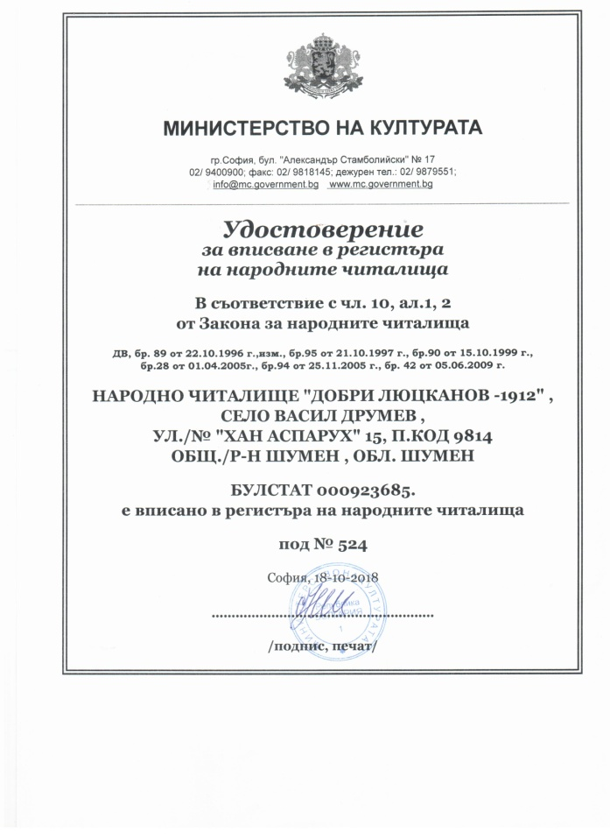
Настоятелство на читалището в състав:
Председател: Деница Спасова
Членове: Диянка Димитрова
Ралица Донева
Пенка Димова
Събка Хараланова
Димитър Жеков
Секретар: Марийка Великова

Проверителна комисия
За контрол върху дейността в състав:
Председател: Деница Стоянова
Членове: Румяна Мирчева
Нели Стефанова

ДОКЛАД ЗА ДЕЙНОСТТА НА ЧИТАЛИЩЕТО ПРЕЗ 2021 ГОДИНА

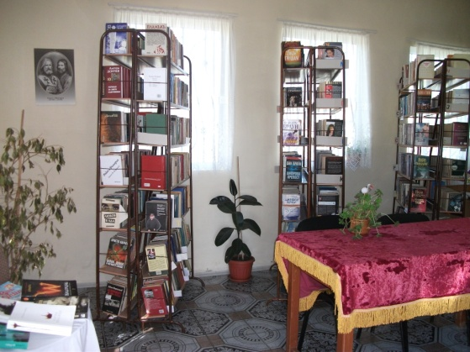
Основни направления и дейности

Библиотечна дейност и информационни
технологии

- Общодостъпна библиотека
В читалище „Добри Люцканов – 1912” с. Васил Друмев работят отдел за възрастни и обособен детски отдел. Към 31.12.2021 г библиотечният фонд наброява 5488 библиотечни единици. През отчетния период има отчислени 115 единици на стойност 283,40 лв. Отчислените библиотечни единици са предадени на НЧ „Уилям Сароян – 2016” и ДГ „Звънче” гр. Шумен, съгласно изискванията на Закона за обществените библиотеки и необходимите приемно-предавателни протоколи. През 2021 год от библиотечните услуги се възполползвали 52 читатели, от които 17 са до 14 годишна възраст, а посещаемоста наброява 1508, от които за дома 513 и в читалня 305. Придобити са 341 броя нови заглавия на стойност 3340 лева.
Техническото оборудване на библиотеката позволява читателските запитвания и търсения да бъдат изпълнявани не само по традиционния заемен начин, а да се търсят ресурси и чрез други библиотеки, да се принтират единични стихотворения, разкази в полза на учениците.
- Отправихме онлайн обръщение към всички жени от селото чрез страницата ни във Фейсбук по повод Денят на родилната помощ – Бабинден;
- За по лесен и бърз начин за запознаване от разстояние с наличната нова литература в библиотека въведохме рубриката „Прочети ме” на страницата ни във Фейсбук;
- През м.януари представихме онлайн обръщение – презентация по повод 109 години от създаването на читалището;
- Пред паметника на загиналите войни от селото отбелязахме Националния празник на Р България – 3 март с тържествени слова и заря;
- „Представяне на услуги от разстояние от библиотеката” – предлага помощ по време на дистанционно обучение и работа;
- Изработихме видео рекламен материал във връзка с предстоящото реализиране на Кулинарен фестивал „Забравени традиции – обредни трапези”;
- „За буквите и старите книги” – витрина от стари издания учебна и художествена литература по повод 24 май – Ден на славянската писменост и българската просвета и култура;
- Виртуален поздрав по повод 24 май – Ден на славянската писменост и на българската просвета и култура за всички приятели на читалището;

Работа по проект „Глобални библиотеки”

Читалищната библиотека е сред първите в община Шумен, одобрена на етап 2009 по Програма „Глобални библиотеки” България.
Посещенията през отчетния период в информационния център са 1508 и
ползвали компютрите. Поради епидемичната обстановка в страната, обучения не са предвиждани, а са проведени консултации по следните теми:
Търсене на информация в интернет;
Ползване на електронна поща;

Любителско творчество
Сред основните направления в традиционната работа е създаването на условия за творческа изява на деца. В НЧ „Добри Люцканов – 1912” през отчетния период работят следните колективи:

Група за изворен фолклор „Иджишки напеви”
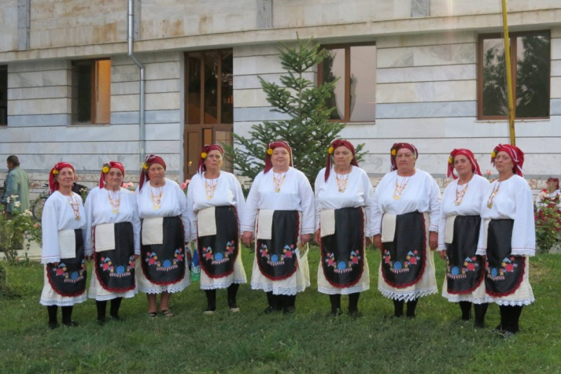

За съжаление съставът на певиците
намалява. През този период загубихме
една от най – дългогодишните си само-
дейки. Поради епидемичната обстановка
изяви не бяха планирани.

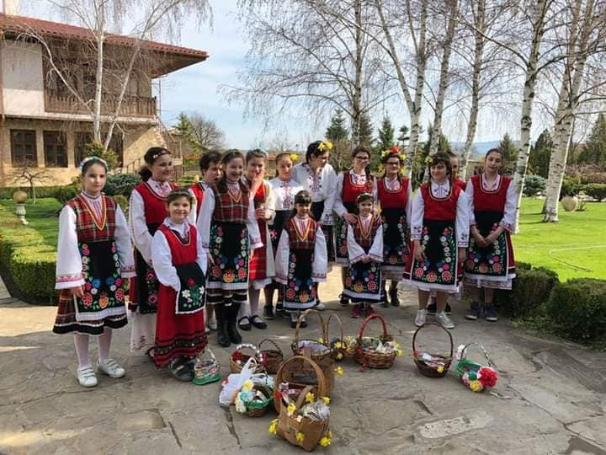
Фолклорна група „Лазарки”

И тази година поради пандемичната
обстановка в страната не можаха да
пресъздадат обичая в селото. Хората
са свикнали с този празник и очакваха
лазарките с нетърпение.
През отчетния период те участваха
виртуално в конкурс за „Най-гиздава лазарка”, обявен от НЧ „Изгрев” с. Волуяк, община София. За участието си получиха отличителна грамота.

ДОКЛАД ЗА ДЕЙНОСТТА НА ЧИТАЛИЩЕТО ПРЕЗ 2021 ГОДИНА

Клуб „Чети, твори, рисувай”

Неговата дейност отчитаме на всяко едно събрание. В него се включват деца, читатели на библиотеката. Тази година във обявения от читалището конкурс по повод 148 години от обесването на Васил Левски „Моята любима рисунка на Дякона Левски” се включиха Емона Димитрова, Магдалена Пенева,Тони Ганчев и Дарин Димитров. Участниците бяха наградени с грамоти и книга в навечерието на празника на Р България – 3 март.
Танцова формация „Бисера”
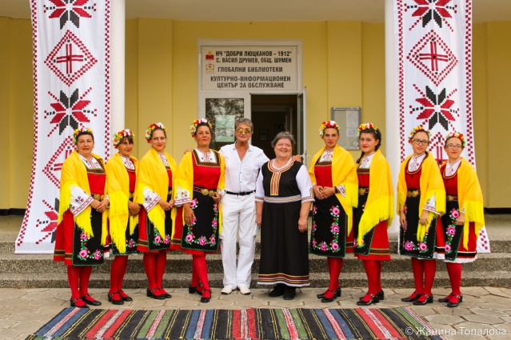

Създаването на танцова формация в
читалището е една от постигнатите цели на читалищното настоятелство.
Радост,но и голяма отговорност.

Със собствени средства на читалището закупихме забрадките за съответния танц, стана факт. Огромното им желание да танцуват и упоритостта, въпреки пандемичната обувките и венчетата. Благодарение на младите и енергични танцьори, формацията обстановка се увенча с голям успех при уникалното им първо представяне на Кулинарния фестивал през 2021 година. Танцова форма „Бисера” продължава да трупа нов репертоар с помощта на хореографа Стоян Стоянов, като амбициите са формацията да се разраства и да участва в значими фестивали и събори.
Тяхното първо виртуално участие беше в обявения конкурс „Ветринци пее и танцува” и прекрасното им представяне на ФФ „Шумла” „Кулинарно пътуване във времето”, организиран от Община Шумен. За участието си, формацията извоюва трето място и парична награда.
Културна дейност
През изминалата година обявената епидемична обстановка се отрази и на нашето читалище. За първи път бяхме изправени пред несигурност и неизвестност за работата на нашата институция от началото на месец март.
През всичкото това време на пандемията читалището не е затваряло врати, като основно функционира библиотеката, докато всички други форми бяха преустановени.
  - Благотворителната ни инициатива „Мартениците – символи български” – базар имаше широк отзвук;
  - Един нетрадиционен осмо мартенски празник – „Спомени от моята сватба” – изложба на сватбени снимки и атрибути от различни иджишки поколения, която запечата мили спомени със скъпи хора;
  - „За буквите и старите книги” – витрина от стари издания учебна и художествена литература по повод 24 май – Ден на славянската писменост и на българската просвета и култура;
  - В топлия юнски ден с много настроение и игри открихме Лятна „Щуроландия” в която взеха участие около 25 деца;
  - За по – малката аудитория през отчетния период бяха организирани събития на два етапа: извън библиотеката и в залите на читалището;
- Извън библиотеката с най – малките приятели на читалището рисувахме на асфалт, те имаха възможност да рисуват сами и със своите приятели;
- Бяха запознати с книгите в библиотеката, имаха възможност да оцветяват любим герой по избор, оцветяване на български носии, апликиране;
- Съвместно с Пенсионерски клуб и ГИФ „Иджишки напеви” пресъздадохме обичай „Еньовден”;
- Успешно реализирахме четвъртото издание на Кулинарен фестивал „Забравени традиции – обредни трапези”;

Организирани събори и фестивали:

НЧ „Добри Люцканов – 1912” от 2015 година е организатор на Кулинарен фестивал „Забравени традиции – обредни трапези”. През 2021 година реализирахме четвърто издание. Фестивала се провежда с изграден статут и се журира от компетентно жури с председател Петър Бъчваров – Ути.

„Ден на моето село” – който преминава под мотото „Заблеяло ми е агънце” и се чества на „Гергьовден”.

Проекти:
През 2021 година НЧ „Добри Люцканов – 1912” разработи и реализира следните проекти:
- Проект към Министерството на културата „Българските библиотеки – съвременни центрове за четене и информираност – 2021” – одобрен на стойност 1442 лв. По проекта са закупени 106 книги и са обхванати 23 издателства.
- Проект към „Зелена България РЪКА ЗА РЪКА” - на стойност 383,99 лв.
- Проект към Общински фонд „Култура” гр. Шумен – Кулинарен фестивал „Забравени традиции – обредни трапези”, който промени своето име и премина на „Забравени традиции - разпалена жарава” на стойност 1000 лв.
Библиотечният фонд на библиотеката е обогатен с 341 броя книги на стойност 3340 лева, като постъпили дарения са 235 книги на стойност 1898 лева.

Човешки и финансови ресурси:

И през този отчетен период читалището продължи да поддържа режим на ограничения в разходната част на бюджета, с оглед преодоляване на обективните финансови ограничения – минималното увеличение на държавната субсидия, сложна епидемиологична обстановка, преустановени дейности със заповед на министъра на здравеопазването и др. обективни и субективни обстоятелства;
През отчетния период дейността се координираше от Настоятелството на читалището с председател г-жа Деница Спасова и членове: Деянка Димитрова, Ралица Донева, Пенка Димова, Димитър Живков, Събка Хараланова и секретар Марийка Великова. Настоятелството е провело 10 заседания. Обсъдени са редица материали във връзка с изпълнението годишната програма.
Обезпечаването на дейностите през отчетната 2021 година бе осъществено чрез финансиране от:
- Държавна субсидия за 2021 на стойност 22968 за 2 щатни бройки;
- Кандидатстване за допълваща субсидирана бройка към Министерството на културата;
- Кандидатстване за допълваща субсидия към Министерството на културата;
- Кандидатстване за допълваща субсидия към Общински фонд „Култура”;
- Финансиране чрез дарения с цел повишаване културния живот на читалището, членски внос, рента;
- Съгласно Закона за народните читалища, читалището представя ежегодно пред Кмета на общината и Общинския съвет доклад за осъществените читалищни дейности в изпълнение годишната програма за дейността си и за изразходваните от приетата програма средства през предходната година.

Материално техническа база
Сградата на читалището е публична общинска собственост, предоставена за безвъзмездно ползване. Материално – техническата база се намира в общо задоволително състояние. Ние и даваме такава характеристика, защото има за осъществяване на доста ремонтни дейности.
Базата на читалището включва сграден фонд, оборудване и обзавеждане на библиотека, салон, зала, Пенсионерски клуб. Това налага:
- Стопанисване на читалищната сграда, библиотечния фонд, костюми на самодейци и други материали, свързани с дейността;
- Поддържане хигиена в сградата;
- Опазване на имуществото;

Със средства на хора с добри сърца се изгради подход за хора в неравностойно положение. И тук е мястото да отбележим и да отправим благодарности към Кметския наместник на селото за труда който положи. Защото благодарение на неговия труд и организация, рампата днес е факт. Стопанисването на материално – техническата база не е задължение само на работещите в нея, това е задължение на всеки жител на селото, пазим ли я ще я имаме. И днес ще си зададем един въпрос – дали подрастващите ще я опазят, след като ние и нашите предшественици сме се грижили за нея 110 години.

Партньорства:

Основни партньори на НЧ „Добри Люцканов – 1912” с. Васил Друмев са: Кметско наместничество; Община Шумен, НЧ „Уилям Сароян – 2016”,ДГ „Звънче” гр. Шумен; местния бизнес.
Уважаеми читалищни членове,
Представихме Ви отчета на НЧ „Добри Люцканов – 1912” за изминалата 2021 год. Тук е бита и традицията, тук е иновацията, защото читалището е извоюван авторитетен културен институт, готов да приеме предизвикателствата на утрешния ден, да откликне отговорно и се справи със сериозни теми, с една единствена цел – да работим в нормални условия, да бъдем здрави, да бъдем креативни и направим делника по красив.
Зад изброените инициативи стои труда на служителите на читалището и обществената подкрепа на членовете на читалището и неговото ръководство. Работихме и продължаваме да работим с ясното съзнание, че изкискванията към културните институти в страната с всеки изминат ден стават все по големи и отговорни. Надяваме се, че нашето читалище ще продължи да отговаря на очакванията на местната общност, да е притегателен център за задоволяване на духовните потребности на живущите.
Тази година е юбилейна. Ние стартирахме юбилейната година с откриване на Стъпалата на знанието.
Да си пожелаем да бъдем здрави, да обединим всички сили заедно и отбележим по достойнство юбилея на читалището, да отправим благодарност към всички, които през годините са дали своя принос за изписване летописа на
Народно читалище „Добри Люцканов – 1912”!

Председател:
Деница Спасова

